В замок Дракулы вернулся хозяин
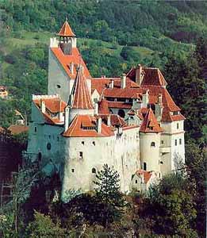
Румыния вернула замок Дракулы в Трансильвании его прежнему владельцу. Министр культуры страны торжественно передал права на крепость потомку румынских королей Доминику фон Габсбургу. Не исключено, что 69-летний архитектор поселится в своем родовом имении.
Власти Румынии официально вернули замок Бран, получивший известность как замок Дракулы, его владельцам. Правда, сам владелец к знаменитому вампиру, а точнее, его прототипу, князю Владу Цепешу, родственного отношения не имеет. Да и крепость, построенная в XIV веке в Трансильвании для защиты от турок, Дракуле никогда не принадлежала. Считается, что Цепеш лишь бывал в замке. А "поселил" его в нем английский писатель Брэм Стокер, создавший в 1897 году свой знаменитый роман. К тому же замок появлялся во множестве фильмов о вампире.
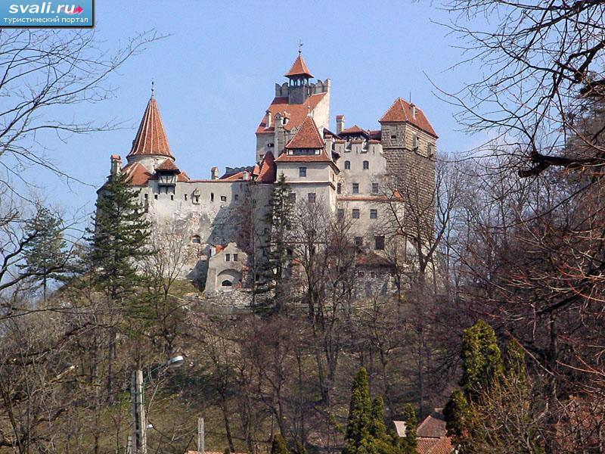
Как отмечает интернет-издание Газета.ru, на самом деле замок принадлежал румынской королеве Марии и по завещанию в 1938 году отошел ее дочери принцессе Илеане - тетке правящего короля Михая Первого. В 1948 году коммунистическое правительство конфисковало замок, а Михая из династии Габсбургов, правившей в Румынии с XVII века, изгнали из страны. Долгое время крепость оставалась в запустении, только в конце 1980-х годов ее начали восстанавливать. С тех пор крепость стала одной из главных достопримечательностей Румынии. Сейчас у ворот замка местные жители продают "свитера Дракулы", связанные вручную из толстой овечьей шерсти, "вино вампира" и другие сувениры, а в самом замке, стоимостью примерно 25 млн. евро, работает музей.
Когда коммунистический режим в Восточной Европе пал, семья принцессы Илеаны потребовала у правительства вернуть замок или выплатить компенсацию. До суда дело дошло только в 2001 году. Свои права на крепость как раз и предъявил внук Илеаны архитектор Доминик фон Габсбург. Он уехал из страны в 10-летнем возрасте после ареста семьи. И только в 2005 году Румыния внесла изменения в законодательство, решив вопрос по конфискованному коммунистическим режимом имуществу. Теперь оно должно быть возвращено в собственность прежним владельцам, а если это невозможно, страна компенсирует понесенные убытки.
Церемония передачи замка его настоящему владельцу состоялась в музее Брама.
"Я до сих пор не могу поверить, что это действительно произошло, - сказал агентству Reuters 69-летний Доминик фон Габсбург. - Это мой дом - но я не был тут с 1948 года. Дорога домой была очень долгой". "Правосудие восторжествовало", - ответил ему министр культуры Румынии Адриан Иоргулеску.
Правда, свою собственность фон Габсбург пока не имеет права перестраивать - согласно достигнутому соглашению, новый владелец не будет производить никаких изменений в замке в течение трех лет. Что архитектор собирается делать со средневековой крепостью в Трансильвании дальше, пока неизвестно.
Еще один известный замок - Пелеш, построенный в конце XIX века в Синае на северо-западе страны, правительство в ближайшее время вернет бывшему королю Румынии Михаю. Сначала государство планировало выплатить ему компенсацию за замок в размере 30 млн. евро, и Михай согласился. Но вскоре конституционный суд признал это решение незаконным. Теперь права на замок официально передадут бывшему королю, и только после этого он продаст его назад Румынии.
http://www.d-pils.lv/news/2/212574
08.06.2006

